発行日：令和8年4月24日
発 行：北九州市立若松中学校
発行者：校長 芳 賀 博 志
E-mailアドレス
wakamatsu-j@kita9.ed.jp

令和8年度
若松中学校だより
第3号

学校教育目標 校訓 「自律・協調・創造」のもと「自ら正しく判断して行動する生徒」の育成

復習も大事！！
～定期考査等に向けて～
○一度目の学習より二度目以降の学習の方が簡単になる。復習を重ねるごとに忘れにくくなる。
○一度にたくさん学ぶよりも、時間をかけて何度かに分けて学んだ方が、学習効率は上がる。
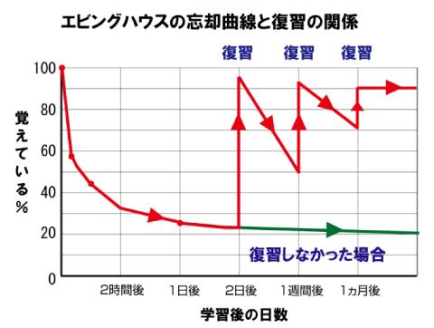
対面式
１３日（月）、全校生徒が体育館で一堂に集まり、生徒会執行部が中心となって、１年生に向けて歓迎セレモニーや部活動紹介等が行われました。

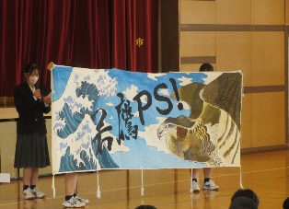
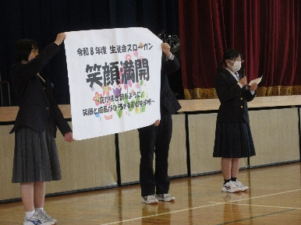

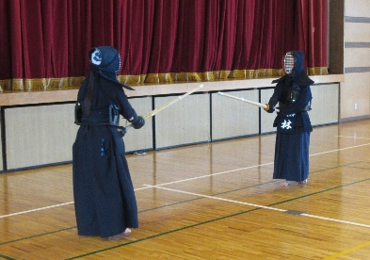
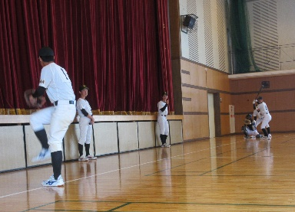

主体的・対話的で深い学び
「情け（教える）は人の為ならず」意味は、「他人に対して情け（教える）をかけておけば、巡り巡って自分に良い報いが返ってくる。」つまり、【教える機会は教える人を育てるということ】

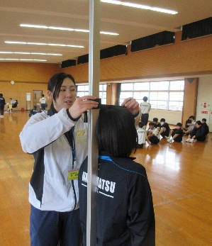
いじめの定義
「生徒に対して、心理的又は物理的な影響を与える行為（SNS含む）をして、被害生徒が心身の苦痛を感じていること」
令和８年度若松中学校いじめ防止基本方針を近日中にホームページへアップします。
＜５月行事予定＞
１日（金）家庭訪問
７日（木）心臓検診（１年）
８日（金）暴力団排除教室
１１日（月）教育実習開始（社会・保健体育）
１２日（火）内科検診（３年）代議・専門委員会
１３日（水）耳鼻科検診（１年＋対象者）
１５日（金）進路説明会（３年）
２１日（木）尿検査１回目
２５日（月）胸部X線検査（対象者）
２６日（火）代議・専門委員会
２７日（水）予行練習 弁当の日
２９日（金）第２９回体育大会 弁当の日

発育測定
１５日（水）、全校生徒が
毎年恒例の「発育測定」を
実施しました。項目は「身
長」「体重」「視力検査」「聴
力検査（１・３年）」です。
今後、「腎臓検診（検尿）、内
科、心臓、眼科、歯科、耳鼻
科検診」が行われます。

保護者の皆様へ学校からのお願い

本年度も、「東谷中学校の生徒でよかった」と思える学校づくりをしていきたいと考えております。そのため教職員一丸となって、生徒一人一人に目を配り、熱意と愛情をもってやさしく、時には厳しく指導していきたいと考えております。
保護者の皆様におかれましては、学校の教育指導方針についてご理解いただき、ご協力をお願いいたします。学校と保護者が、車の両輪となってこそ子どもたちの健やかな成長があると考えております。
よろしくお願いいたします。

※氏名・写真の掲載について
学校だより、学年・学級通信、ホームページ等で、学校生活の様子をお伝えするために、お子様の写真や氏名を掲載することがあります。掲載に同意を得られない方の掲載は控えますので、担任もしくは学校までご連絡ください。

